BREVET DE TECHNICIEN SUPÉRIEUR

SERVICES INFORMATIQUES AUX ORGANISATIONS

Option : Solutions logicielles et applications métiers

U6 – CAS TACLISME

______

Durée : 4 heures

Coefficient : 4

______

Matériel autorisé : Aucun matériel ni document est autorisé.

Dès que le sujet vous est remis, assurez-vous qu’il est complet.

**Faire une copie par Professeur**

(sans compter la page de garde).

|  |  |
| --- | --- |
| **Mission A1** | **20/80** |
| **Mission A2** | **20/80** |
| **Mission B** | **20/80** |
| **Mission C** | **20/80** |

**Présentation du contexte**

Contraction de « hack » et de « marathon », le hackathon est un processus créatif utilisé dans le domaine de l'innovation numérique. Durant généralement un week-end, des développeurs volontaires se réunissent pour faire de la programmation informatique en mode collaboratif sur un thème défini. L’engouement pour ce type de manifestation témoigne d’une volonté de développer toujours davantage le numérique au service de la société.

Nous distinguerons les phases du déroulement d’un hackathon, sur le week-end, des étapes de son organisation, qui commence bien en amont.

**Les phases du déroulement d’un hackathon**

Même s’ils peuvent porter sur des thèmes variés, les hackathons se déroulent toujours selon un même schéma :

* l’accueil des participants et la présentation (thème, projets retenus, constitution des équipes, planning, jury, etc.) constituent la première phase du hackathon ;
* les équipes travaillent ensuite sur le développement de leur projet : remue-méninges, maquettage, prototypage, etc. Lors de ces phases de travail, les équipes sont accompagnées par des mentors (*coachs*) de différents domaines (développement, graphisme, communication, etc.) ;
* à l’issue de ce travail intensif, chaque équipe présente son prototype au jury ;
* enfin, la délibération du jury puis la proclamation des résultats et la remise des récompenses constituent la dernière phase du hackathon.

Un hackathon est également souvent l’occasion d’organiser des événements satellites tels que des conférences, des ateliers d’initiation ou encore des tables rondes. Ces évènements satellites ont un double objectif :

* permettre aux membres des équipes de développer ou d’acquérir des connaissances et des compétences utiles pour leurs projets ;
* attirer du public extérieur pour le sensibiliser aux thématiques abordées et faire connaître le hackathon.

**Les étapes de l’organisation d’un hackathon**

Le processus d’organisation, essentiel pour assurer le bon déroulement du hackathon, se décompose en plusieurs étapes :

* initialisation : choix du lieu, de la date et du thème, composition du jury, contact avec les organisateurs ;
* publication du hackathon : édition et mise en ligne du planning ;
* inscription des participants : ouverture des inscriptions en ligne ;
* choix des projets : détermination des projets retenus en fonction du positionnement des participants et constitution des équipes ;
* lancement : lancement du hackathon avec choix de la ou du chef de projet de chaque équipe, démarrage ;
* clôture : livraison des prototypes par les équipes pour la présentation au jury de chacun par sa ou son chef de projet ;
* résultats : gestion des votes des membres du jury puis édition des résultats.

**L'organisation cliente et le prestataire de service informatique**

Pour répondre au développement des hackathons en France, Mme Majdouline Mabille a créé, il y a deux ans, une entreprise jeune-pousse (*start-up*) Hacka'taclisme qui a pour but de simplifier la gestion de l'organisation d'hackathons. Son entreprise a reçu un prix de l'innovation numérique et a donc pu lever des fonds nécessaires à l'embauche de deux personnes supplémentaires.

Le service informatique de l’entreprise, composé de trois personnes, est chargé de réaliser les projets d’évolution du système d’information d’Hacka'taclisme.

**Les projets d’évolution du système d’information**

Un des principaux projets de Hacka'taclisme est le développement d’une application *Web* *Hackat'Orga* qui permet de gérer les étapes du processus d’organisation d’un hackathon : initialisation, publication, inscription, choix des projets, lancement, clôture et résultats. L’application reste en constant développement, pour la maintenance et l’ajout éventuel de fonctionnalités.

Par ailleurs, à la demande des organisateurs d’hackathons et des participants, Hacka'taclisme a lancé son service informatique dans le développement d’une application dédiée à la gestion des votes : Hacka’voté.

En tant que stagiaire chez Hacka'taclisme, vous participez à ces évolutions sous la responsabilité de Mme Majdouline Mabille. Sachant que vous avez des compétences en cybersécurité et protection des données personnelles, Mme Mabille vous demande votre avis sur la sécurité du projet.

**Dossier A – Gestion des inscriptions *Document 1***

L’application *Web* *Hackat’Orga* permet actuellement de gérer uniquement l’étape d’initialisation d’un hackathon. Mme Mabille vous demande de la faire évoluer pour y intégrer les étapes de publication et d’inscription des participants.

**Mission A.1 – Évolution de la base de données pour la gestion des hackathons**

***IMPORTANT : la candidate ou le candidat présentera les évolutions de la structure de la base de données en adoptant le formalisme de son choix (schéma entité-association, diagramme de classes, ou encore schéma relationnel).***

L'application *Hackat’Orga* utilise une base de données dont le schéma complet vous est fourni dans le dossier documentaire. Il est nécessaire de faire évoluer la structure de cette base de données pour qu'elle intègre les données utiles à l’inscription en ligne des participants et à l’édition du planning détaillé des hackathons.

**Inscription des participants**

Pour participer à un hackathon, il est indispensable de s'inscrire. Les organisateurs ont défini, pour chaque hackathon, un nombre de places limité et une date limite à respecter pour l'inscription des participants. Ces derniers peuvent consulter les caractéristiques du hackathon sur la partie publique de l’application *Web* et s’y inscrire via un formulaire.

Pour s'inscrire, il faut se connecter avec un profil de membre participant. Celui ou celle qui n'en possède pas en crée un, en renseignant son nom, prénom, mél, téléphone, date de naissance et un lien vers son portfolio afin de mieux se faire connaître. Ce profil est enregistré et peut être repris d’un hackathon à l'autre.

Ensuite, il faut sélectionner le hackathon auquel participer puis saisir un texte libre présentant une compétence ou un outil répondant au thème indiqué, information qui sera utile lors de la constitution des équipes.

À l’issue de l’inscription, la date de saisie est mémorisée et un numéro unique d’inscription est attribué séquentiellement au sein de chaque hackathon.

**Constitution des équipes**

Les inscrits se regroupent en équipes autour des projets retenus pour réaliser un prototype d’un projet. Un inscrit ne peut être affecté qu'à une seule équipe. Une équipe travaille sur un seul projet et choisit un nom d’équipe. Plusieurs équipes peuvent choisir le même projet, elles seront alors identifiées relativement au projet choisi. Une ou un chef de projet est défini dans chaque équipe parmi ses participants.

Le hackathon démarre alors et les différentes phases en présentiel peuvent avoir lieu ; ces phases ne sont pas à gérer dans cette mission.

A la fin du hackaton, chaque équipe propose un prototype d’application solution pour le projet qu’elles ont choisi. Le code du prototype devra être accessible aux participants du hackaton : les équipes fournissent donc un lien vers le prototype.

|  |
| --- |
| **Question A.1.1 :** *(Benmechiche)* Proposer une modification de la base de données utilisée par l’application existante *Hackat’Orga* prenant en compte les inscriptions et la gestion des équipes. |

**Mission A.2 – Sécurité des données *Documents 2, 3, 4 et 5***

Mme Mabille a reçu plusieurs mails de membres se plaignant d’avoir reçu un grand nombre de spams suite à leur inscription à un hackaton et qui s’indignent de voir leur adresse mail apparaître sur la liste d’inscription au hackaton. Un des membres explique même avoir reçu des appels de démarchage commercial sur son téléphone professionnel. Elle vous demande d’étudier le processus d’inscription pour résoudre ce problème.

Mme Mabille a remarqué également qu'il y a des doublons d'adresses e-mail dans la base de données

|  |
| --- |
| **Question A.2.1 :** *(Vinciguerra)* Identifiez les données personnelles et les données sensibles éventuellement récoltées lors du processus d’inscription. |

|  |
| --- |
| **Question A.2.2** : *(Vinciguerra)* Analysez le traitement réalisé sur les données dans ce contexte : définissez sa finalité, sa (ses) bases légales, étudiez la minimisation des données. |

|  |
| --- |
| **Question A.2.3** : *(Vinciguerra)* Rédigez une courte note à l’attention de Mme Mabille en lui indiquant, si nécessaire, les étapes devant être réalisées pour une mise en conformité au RGPD. |

On souhaite ajouter une gestion de mots de passe pour les membres : un membre doit posséder un mot de passe pour se connecter, et ce mot de passe doit avoir une durée de vie maximale de 3 mois.

|  |
| --- |
| **Question A.2.4** : *(Benmechiche)* Proposez une requête de modification et une requête d’insertion dans la table Membre pour prendre en compte ce nouveau besoin. |

|  |
| --- |
| **Question A.2.5** : *(Benmechiche)*:   1. Compléter le schéma relationnel de la base de données (document 1). 2. Écrire la requête qui permet de garantir que les adresses e-mail sont uniques dans la base. 3. Écrire la requête pour lister les projets pour lesquels aucun prototype n’a été déposé. 4. De lister les membres de jury n’ayant pas du tout voté après une heure donnée *(vous utiliserez comme valeur un paramètre heureLimite)*. |

|  |
| --- |
| **Question A.2.6** : *(Meslé)* Ecrivez le code permettant d’afficher, sous forme tabulaire HTML, les données récupérées par votre requête. *Vous n’écrirez pas le code de connexion à la base de données ni de requêtage, considérant que les résultats sont présents dans une variable contenant un tableau qui respecte le format suivant :   $results => [[‘nom’ : ‘machin’, ‘prenom’ : ‘machin’, …], [....]]  Vous considérerez que le tableau contient tous les champs récupérés par votre requête précédente (question A.2.5.b) et proposerez votre code en fonction, quelle que soit la justesse de la réponse précédente.*  *Vous utiliserez le langage de votre choix, le PHP étant souhaité mais pas obligatoire.* |

**Dossier B – Application de votes *Documents 6 et 7***

À l’issue du temps imparti pour le hackathon, chaque équipe fournit un lien vers son prototype. Lors de la phase de présentation, chaque équipe fait une démonstration de son prototype au jury. Chaque membre du jury doit alors attribuer une note de 0 à 5 pour chaque équipe ; ce vote est conservé. Le classement final se base sur le nombre de points obtenus pour récompenser les meilleures équipes.

L’application de gestion des votes doit permettre aux juges d’attribuer une note pour chaque prototype de projet proposé pour un hackaton. Elle est actuellement en cours de développement. Pour plus de facilité dans l’utilisation et au vu des compétences de l’équipe de développement, il a été décidé de la réaliser sous forme de Progressive Web App (PWA), une forme d’application web responsive qui peut être partiellement utilisée hors-ligne et dont on peut placer un raccourci sur un bureau ou un smartphone comme pour une application classique.

Les PWA sont développées en HTML 5, CSS et Javascript, généralement en utilisant des frameworks comme Electron.js.

Dans la version actuelle de l’application, quand un juge veut voter, il doit se connecter à l’application, aller sur le formulaire de vote, puis sélectionner un prototype et lui attribuer une note. Chaque note est un entier compris entre 0 à 5. Une fois que le juge a validé son vote, les données sont envoyées vers une API REST qui se charge de les enregistrer dans la base de données.

Pendant les tests de l’application, l’équipe de développement fait face à plusieurs problèmes :

1. La base de données a refusé d’enregistrer certains votes et affiche une erreur *(voir document 6)*
2. Certains juges ont pu voter plusieurs fois pour le même prototype

|  |
| --- |
| **Question B.1** : *(Benmechiche)* Proposez une solution pour le problème 1, en incluant tout extrait de code ou SQL nécessaire à sa mise en œuvre. |

|  |
| --- |
| **Question B.2** : *(Benmechiche)* Modifiez la modélisation de la base de données pour résoudre le problème 2. Ne reproduisez que les entités nécessaires à votre modification. |

Vous consultez la sonde réseau qui a été installée pour les tests en utilisant Wireshark (voir document 7).

|  |
| --- |
| **Question B.3** : *(Vinciguerra)* Identifiez une faille dans l’application en vous basant sur la sonde réseau, puis proposez une solution *sans préciser comment l’implémenter*. |

Les développeurs de l’application utilisent plusieurs librairies javascript différentes qui leur fournissent différentes fonctions et composants.

Un des développeurs mène une veille technologique sur certaines de ces librairies. Un jour, il relaye l’information qu’une vulnérabilité a été découverte dans une de ces librairies. Fort heureusement, cette vulnérabilité peut être facilement corrigée. Suite à cet incident, l’équipe de développeurs souhaiterait détecter plus facilement ce genre de failles, sans avoir besoin de mener une veille précise sur chacun des outils. De plus, l’équipe souhaiterait pouvoir détecter automatiquement les failles similaires à celle détectée en question B.3.

|  |
| --- |
| **Question B.4** : Dans une courte note d’opportunité à destination de l’équipe, proposez deux outils répondant au problème rencontré par l’équipe. Vous présenterez brièvement le principe de fonctionnement de ces outils, et expliquerez à quelle étape du développement logiciel ils devraient être utilisés. Vous présenterez ensuite leurs avantages et leurs défauts. |

**Dossier C – Application serveur *Documents 8, 9 et 10***

Dans le cadre de votre analyse de sécurité, vous consultez le code de l’application Hackat’orga côté serveur, ainsi que les logs associés.

La documentation de l’application indique que la partie serveur (application serveur + API REST) et la base de données doivent être déployées sur des postes disposant d’une identification fixe (soit par adresse IP, soit par nom de domaine). Les adresses, ainsi que l’utilisateur de la base de données, doivent être précisés dans un fichier.

Un des juges affirme ne pas avoir voté, mais on peut cependant voir ses votes dans la base de données et sur les logs.

|  |
| --- |
| **Question C.1** : *(Meslé)* Identifiez des failles dans les fonctions de connexion des juges, puis proposez une solution sans la programmer. |

Vous analysez le document 10.

|  |
| --- |
| **Question C.2** : *(Meslé)* Identifiez une importante faille de sécurité dans ce code. Expliquez pourquoi cette pratique est un problème, puis proposez une solution pour le corriger sans écrire de code. |

Mme Mabille s’étonne de voir certains champs apparaître comme vides sur la page d’affichage des inscriptions à un hackaton alors qu’ils sont bien indiqués comme étant obligatoires dans le formulaire d’inscription.

|  |
| --- |
| **Question C.3** : *(Meslé)* Analysez le code du formulaire d’inscription et le code associé côté serveur, puis identifiez la faille présente dans l’application. Proposez ensuite un moyen de corriger cette faille. |
|  |

**Dossier D – Sécurisation de l’architecture**

Mme Mabille a commencé une étude de l’architecture applicative et a réalisé le schéma suivant :

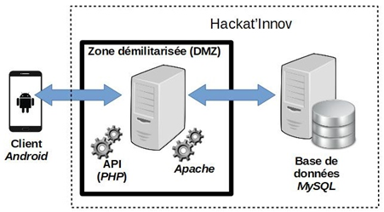

|  |
| --- |
| **Question D.1 :**  Préciser les intérêts de mettre le serveur de bases de données en dehors de la zone démilitarisée (*DMZ)* pour aider Mme Mabille à compléter son étude. |

Suite à un audit sur le thème de la cybersécurité, audit appuyé sur *OWASP* (*Open Web Application Security Project*), des points de vigilance ont été relevés :

1. Sécuriser le service *HTTP* (utiliser *HTTPS*).

2. Utiliser des requêtes préparées.

3. Se prémunir des attaques par injection *SQL.*

4. Se connecter via un réseau *Wi-Fi* sécurisé (pour éviter des attaques de type *Man in the Middl*e).

5. Préserver l'intégrité des données (configurations et mise en place des droits d’accès).

6. S'assurer de la mise à jour des bibliothèques logicielles et des composants logiciels.

|  |
| --- |
| **Question D.2 :**  Présenter sous forme d’un tableau le ou les éléments de l’architecture applicative concerné(s) par chacun des points de vigilance relevés. |

**Annexes :**

**DOCUMENT 1 : base de données actuelle de l’application** *Hackat’Orga*

Schéma conceptuel des données :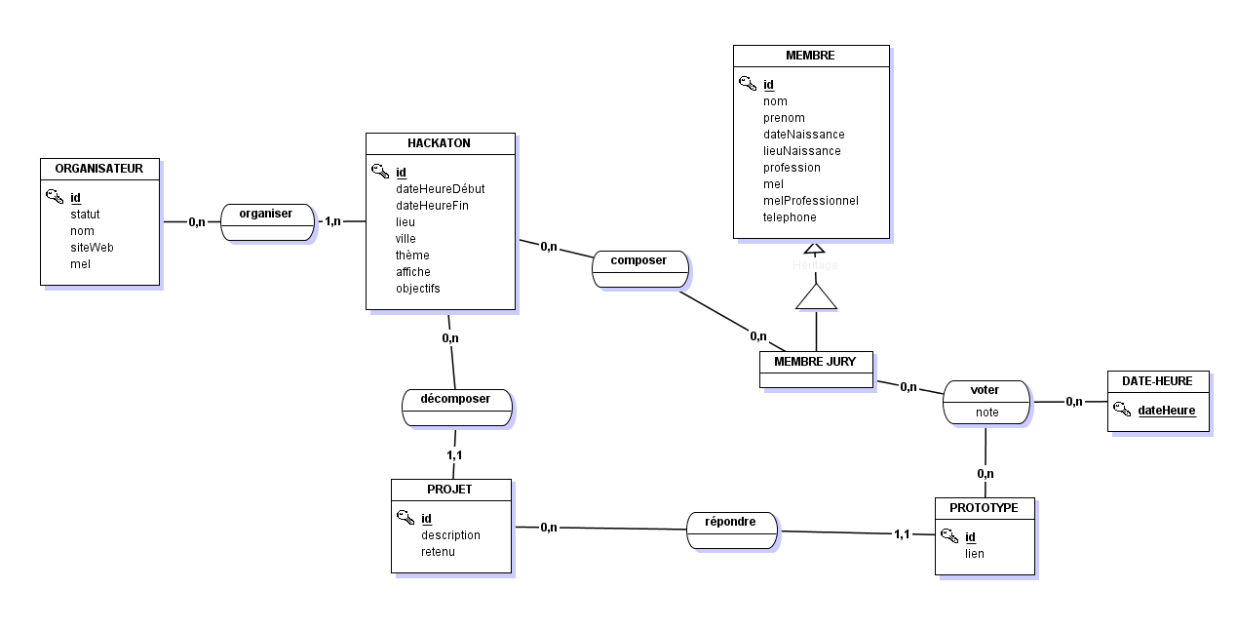

**ORGANISATEUR (id, statut, nom, siteWeb, mel)**

clé primaire : id

statut pourra prendre comme valeurs : entreprise, collectivité, association, organisme de formation, etc.

**MEMBRE (id, nom, prenom, dateNaissance, lieuNaissance, profession, mel, melProfessionnel, telephone)**

clé primaire : id

**HACKATHON (id, dateHeureDebut, dateHeureFin, lieu, ville, theme, affiche, objectifs)**

clé primaire : id

**ORGANISER (idHackathon, idOrganisateur)**

clé primaire : idHackathon, idOrganisateur

clé étrangère : idHackathon en référence à id de HACKATHON

idOrganisateur en référence à id de ORGANISATEUR

**COMPOSER (idHackathon, idMembreJury)**

clé primaire : idHackathon, idMembreJury

clé étrangère : idHackathon en référence à id de HACKATHON

idMembreJury en référence à id de MEMBRE

**PROJET (id, description, retenu, idHackathon)**

clé primaire : id

clé étrangère : idHackathon en référence à id de HACKATHON

Remarque : retenu indique si le projet proposé a été retenu ou pas.

**Document 2 : Formulaire de création de profil membre**

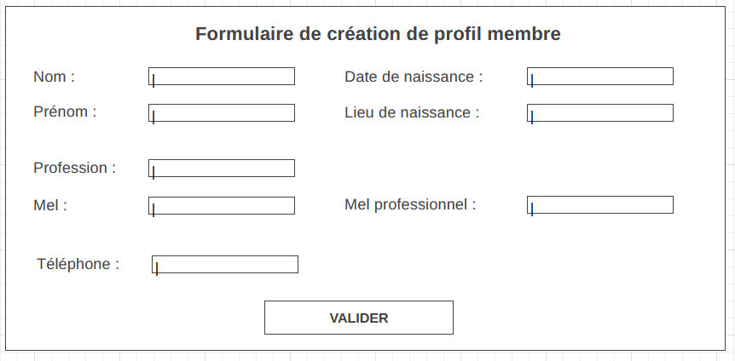

**DOCUMENT 3 : Comment adapter vos formulaires de dons en ligne et de contact pour les rendre conformes au RGPD** *(source blog.verticalsoft.com)*

Le RGPD (Règlement Général sur la Protection des Données) ou GDPR est entré en vigueur le 25 mai 2016 et sera applicable à partir du 25 mai 2018. Ce nouveau règlement européen s’appliquera à toute association qui collecte, traite et stocke des données personnelles dont l’utilisation peut directement ou indirectement identifier une personne. Votre association devra potentiellement modifier ses formulaires pour être en conformité avec le RGPD.

**Le consentement au coeur du règlement**

Le consentement est dorénavant l’élément-clé de la conformité des traitements mis en œuvre puisqu’il s’agit du meilleur moyen pour que les personnes puissent contrôler les activités de traitement portant sur leurs données. Votre association devra donc collecter les consentements des membres et donateurs avant toute démarche marketing (un appel aux dons sera considéré comme tel!).

**Pourquoi dois-je changer mes formulaires de dons en ligne ou de contact ?**

Simplement parce que par le biais de ces formulaires, vous collectez des données personnelles. Vous pouvez demander le nom, l’adresse email et d’autres informations. En tout état de cause, ces données permettent d’identifier une personnes physiques et donc sont des données personnelles soumises au RGPD.

**Quelles informations dois-je inclure dans mes formulaires?**

Vous devrez consulter ici l’article 13 du RGPD. Les informations à inclure sont:

1- Vos coordonnées

Le nom de votre association et du responsable (du délégué à la protection des données si vous en avez un)

2- Votre objectif

* Les finalités du traitement auquel sont destinées les données à caractère personnel
* La base juridique du traitement.
* Si vous invoquez un intérêt légitime: décrivez le en détails.
* L’existence ou non d’une prise de décision automatisée, y compris un profilage

3- Les destinataires de ces données

* Avec qui vous partagez ces données.
* Si vous avez l’intention d’effectuer un transfert de données à caractère personnel vers un pays tiers ou à une organisation internationale.

4- La durée de conservation des données

* La durée de conservation des données à caractère personnel
* Lorsque ce n’est pas possible, les critères utilisés pour déterminer cette durée.

5- Les droits des personnes

* Le droit des particuliers de demander l’accès aux données à caractère personnel
* Le droit à la rectification
* Le droit à l’effacement des données
* Le droit de demander une limitation du traitement
* Le droit de s’opposer au traitement
* Le droit à la portabilité des données
* Le droit de retirer son consentement à tout moment
* Le droit d’introduire une réclamation auprès d’une autorité de contrôle

**Ne pas pré-cocher la case**

Rappelez vous que le consentement doit être activement donné. Ne pré-cochez plus vos cases.

**Quand fournir ces informations ?**

Au moment où les données en question sont obtenues, donc sur votre formulaire de dons ou d’inscription en ligne. Sur votre site web et tout autre document de collecte de données.

**DOCUMENT 4 : Bases légales du RGPD**

Les 6 bases légales mentionnées à l’article 6 du RGPD :

* le consentement ;
* le contrat ;
* l’obligation légale ;
* la mission d’intérêt public ;
* l’intérêt légitime ;
* la sauvegarde des intérêts vitaux.

Lorsqu’un même traitement de données poursuit plusieurs finalités, c’est-à-dire plusieurs objectifs, une base légale doit être définie pour chacune de ces finalités. En revanche, il n’est pas possible de « cumuler » des bases légales pour une même finalité : il faut en choisir une seule.

**DOCUMENT 5 : Extrait d’une page de présentation d’un Hackaton**

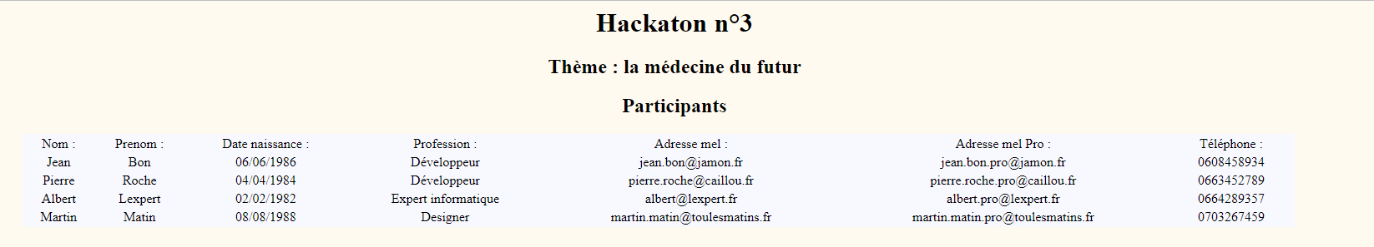

**DOCUMENT 6 : Erreur à l’insertion**



**DOCUMENT 7 : Capture de la sonde réseau**

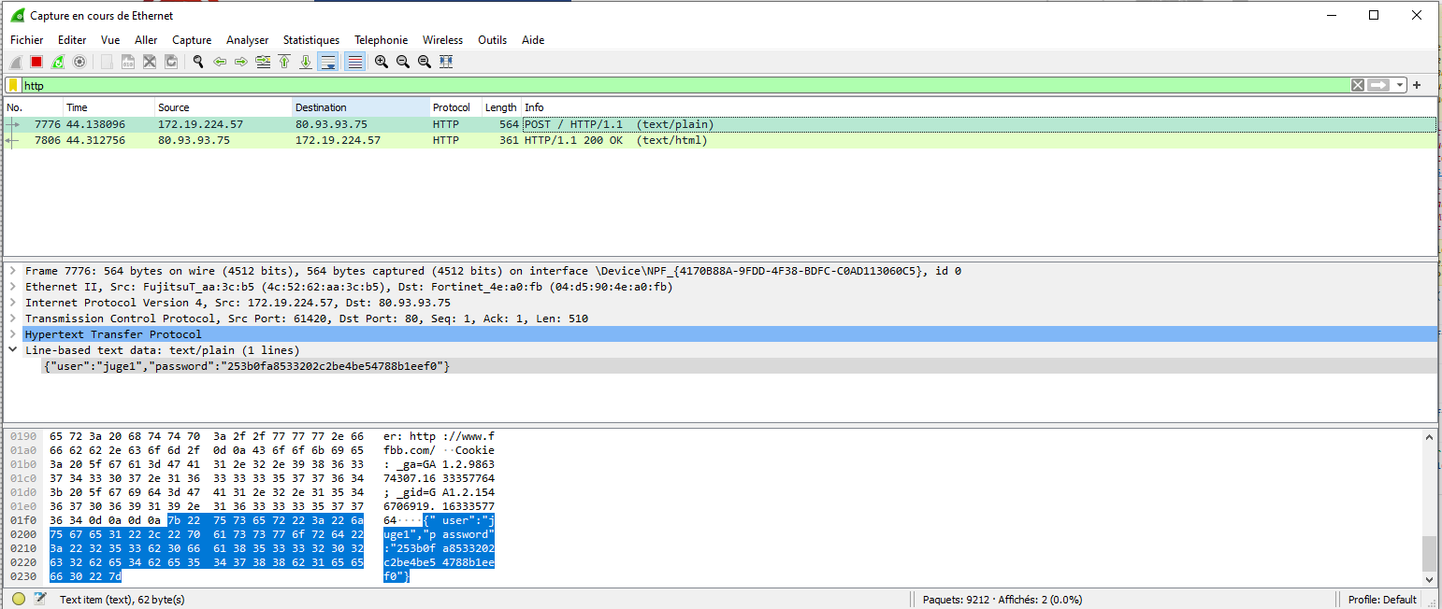

**DOCUMENT 8 : Extrait des fonctions de connexion du jury**

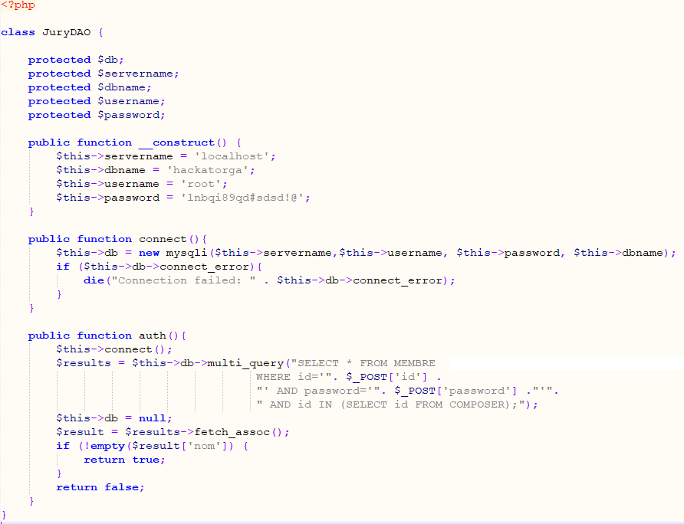

**DOCUMENT 9 : Extrait de la page d’inscription aux Hackatons**

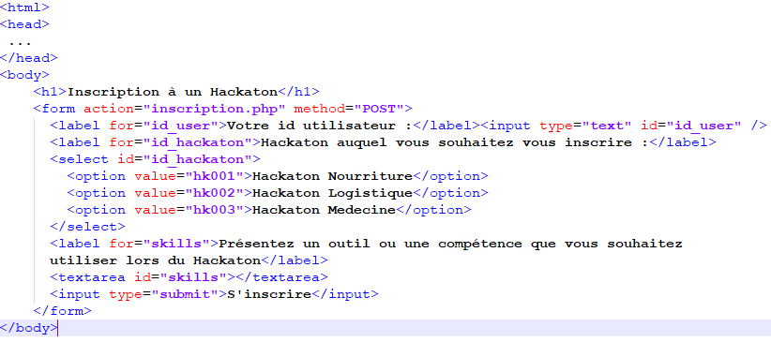

**DOCUMENT 10 : Extrait du fichier inscription.php**

